Области применения ленты тормозной тканой ЛАТ-2
Размер ленты, мм(толщинахширина) | Область применения
5х60 | Трактор Т-25А
5х70 | Трактор ДТ-75 (на конвейер)
6х70 | Трактор ДТ-75 (при большом износе тормозных барабанов)
6х110 | Трелевочный трактор ТТ-4, ТТ-4М, трактор Т-10, бульдозер Б-170
7х90 | Трактор Т-4А (на конвейер)
8х40 | Стояночный тормоз экскаваторов ЕК-12, ЕК-14, ЕК-18, ЕТ-16, ЕТ-18, ЕТ-25, МГ-300 и др.
8х90 | Трактор Т-4А (при большом износе тормозных барабанов), стояночный тормоз экскаваторов ЕК-12, ЕК-14, ЕК-18, ЕТ-16, ЕТ-18, ЕТ-25, МГ-300 и др.
8х110 | Трелевочный трактор ТТ-4, ТТ-4М (на конвейер), стояночный тормоз на экскаваторы
9х110 | Трелевочный трактор ТТ-4, ТТ-4М (при большом износе тормозных барабанов), трактор Т-10, бульдозер Б-170
10х110 | Трелевочный трактор ТТ-4, ТТ-4М (при большом износе тормозных барабанов), трелевочный трактор ТДТ-55А (в бортовых фрикционах, на запчасти)
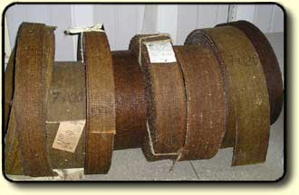

.Отправьте нам....заявку
Написать
- Вся Продукция
- РТИ6
- АСБЕСТОТЕХНИЧЕСКИЕ изделия7
- ПОЛИМЕРНЫЕ изделия7
- ИЗОЛЯЦИОННЫЕ материалы9
- Уплотнительные материалы9
- Изделия из Полиуретана1
- Уплотнения ГШО14
- Огнеупорные материалы3
- Гофрозащита3
- ТПА5

..© 2016 © АНТ-Технологии.  ant-technology@mail.ru | АНТ-Технологии -продукция: РТИ, промышленное оборудование, уплотнения, коменсаторы и др.изделия. Копирование материалов запрещено.

